Installation du RUNTIME BLUE sur iPC

Télécharger la version runtime qui correspond à celle de votre application sur HMI design studio, attention, vous devez vous connecter avec votre compte ou en créer un, avant de pouvoir le télécharger :
https://www.proface.com/en/service#/page/installer/blue
- Copier l’installeur sur une clef USB et copier le sur le bureau du PS6000.
- Ensuite sur votre PS6000, copier l’exécutable sur votre bureau.
- Lancez en administrateur l’exécutable
- Choisissez votre langue en anglais (Que deux choix, anglais ou japonais)
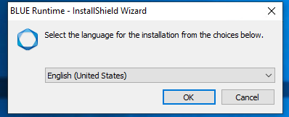
- Après quelques secondes, le wizzard apparaît Veuillez suivre les instructions
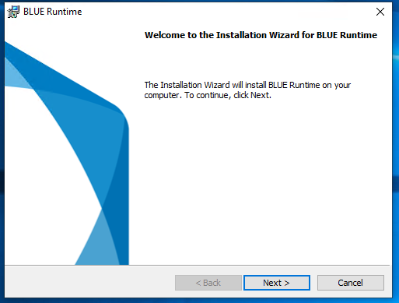
- Accepter les termes de contrat
- Indiquer votre nom / prénom et votre entreprise
- Valider le dossier d’installation
- Valider la création de raccourci sur le bureau et sur la barre de lancement rapide
- Installer
  - Installation de Blue runtime : Cette opération va prendre plusieurs secondes
  - Installation de « licence manager », cette utilitaire vous permet de gérer vos licences runtime.
- Cliquer sur Finish puis redémarrer le PC.
- BLUE Runtime est installé

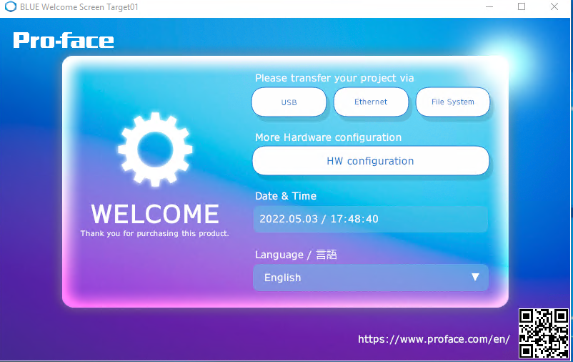

Lancer Blue runtine au démarrage
Cette fonctionnalité permet de lancer automatique Blue runtime au démarrage de Windows.
- Faites un raccourci du raccourci Blue runtime sur le bureau
- Sur le bureau faites Windows + R, la fenêtre exécuter apparait
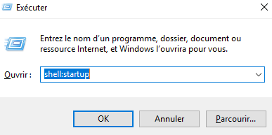
- Lancer Shell : startup

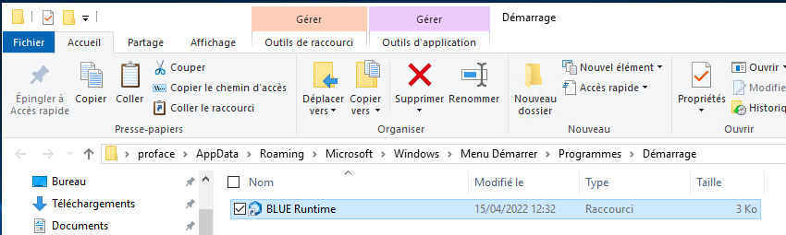
- La fenêtre Windows de démarrage apparait. Glisser le raccourci de Blue runtime dedans :

